典型题库
一、直接写出得数。
★1.83/8+1.625 ★2.5.75+1/4
★3.4.8-23/5 ★★4.15/6+2.75
★57.2×5/18 ★6.12/3÷0.5
★★7.42/3×0.15 ★★8.6.25÷5/24
★9.4.34+0.6 ★10.72.86-0.12
★11.0.5×0.2 ★12.3.3÷1.1
★★13.15.16-2.86 ★★14.4.3×0.3
★15.0÷0.05 ★16.1.25×0.8
★17.98+0.2 ★18.10-0.9
★19.7.2÷0.01 ★20.1.7+3
二、选择，把正确答案的字母填在括号里。

A.把分数化成小数计算
B.把小数化成分数计算
C.两种方法都可以
D.无法确定
★★2.下列各式中，把分数化成小数和把小数化成分数计算比较简便的算式分别是（ ）。
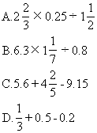

★3.与0.075÷0.25值相等的算式是（ ）。
A.0.075÷25 B.0.75÷25
C.7.5÷25 D.75÷25
★★4.29000÷600=48余（ ）。
A.2 B.20
C.200 D.2000
★★5.下列各个乘积中，积比被乘数小的是（ ）。
A.12×1.2 B.1.2×1.2
C.12×0.12 D.0.12×I2
三、判断。
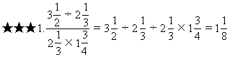
＝（ ）
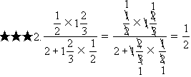
＝（ ）
四、改错。下面各题的计算有没有错误？把错的地方用“%%%%%%%%%%”标出来并改正。
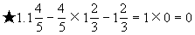
★★2.2.4+3.6÷1.2×3=2.4+3.6÷3.6=2.4+1=3.4

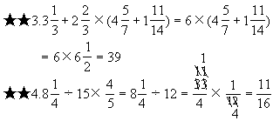
五、脱式计算。
★★1.287×304-28350÷27
★★2.3.2×1.44÷6.4+1.2×（0.1-0.02）
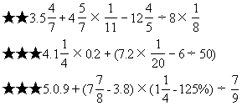
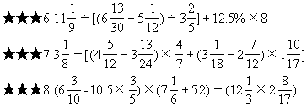
六、化简。
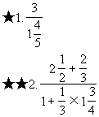

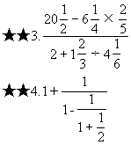
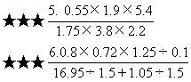

计算
一、略
二、1.B 2.C，A、B、D 3.C 4.C 5.C
三、1.×2.×
四、略
